Az óra céljai: A háromszögek, négyszögek tulajdonságainak megfigyelése
Idő | Szakaszok és célok | Tanulói tevékenységek | Tanári tevékenységek | Munkaforma/  Módszer | Tananyagok/  Eszközök | Megjegyzések
3 | Előkészítés  Házi feladat ellenőrzése  Reflektálás  Cél: a tanulói munka ellenőrzése. | A felszólított diák felolvassa a megoldásait, a többiek a füzetben ellenőrzik a megoldásokat, pipálnak, javítanak. | A tanulók felszólítása, ellenőrzés, értékelés. | Frontális munka | Füzet | A terem elrendezése 4 fős csoportoknak megfelelően. Borítékok, logikai készletek,  tabletek kiosztása, csoportonként egy darab.
4 | Motiváció: Victor Vasarely képeiről alkothatnak véleményt.  Cél: a geometria és a képzőművészet szoros kapcsolatának felismerése. | Véleményt alkotnak a két képről. | Kérdéseket tesz fel, pl. „Mi teszi mozgalmassá a képet?”  „Milyen eszközökkel éri el ezt a hatást a művész?” stb. | Plénum | Laptop, projektor,  PPT 2–3. dia  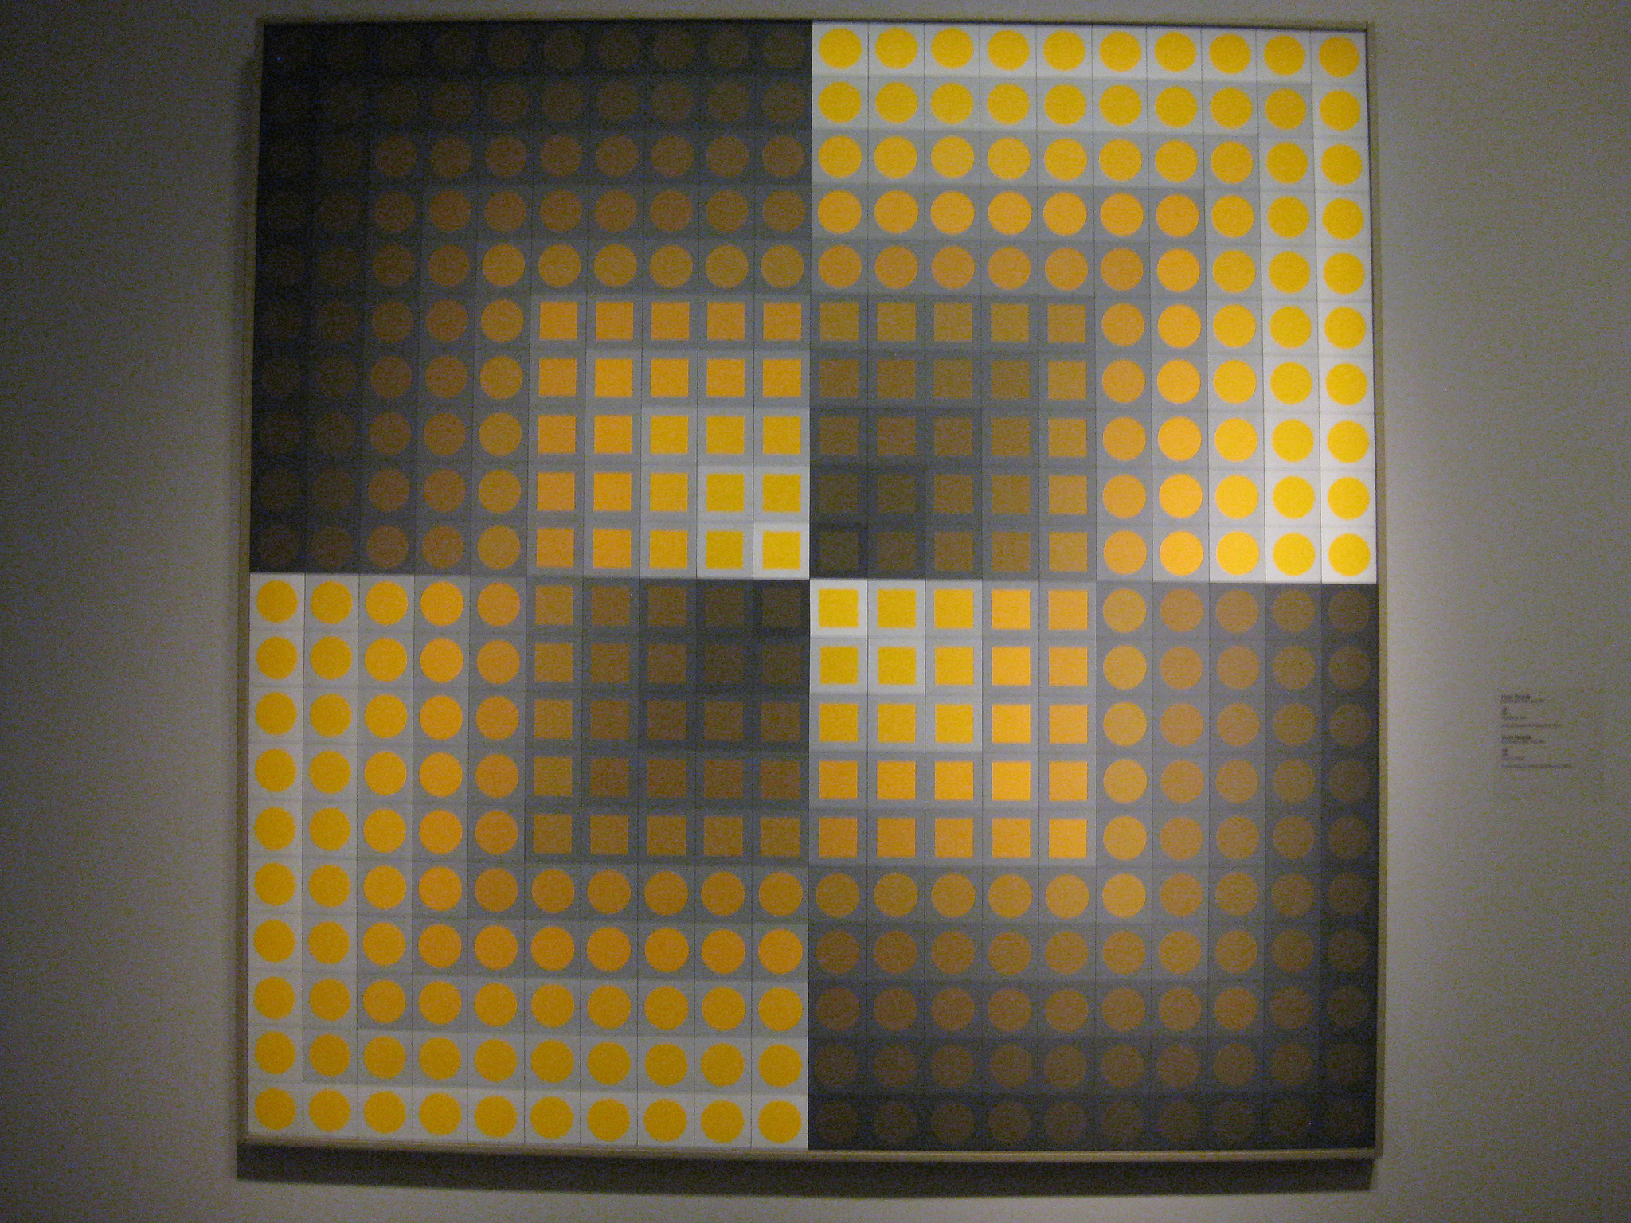 | https://pixabay.com/hu/%C3%A1bra-3d-labda-vasarely-2978507/  https://www.flickr.com/photos/w_yvr/8018488641
5 | Előkészítés  Cél: egymástól való tanulás erősítése. A kooperatív munkával fejlődik a tanulók szociális képessége, vitakészsége. | Csoportalakítás:  A tanulók megnézik a kapott sokszögeket, majd társaikkal összehasonlítva kitalálják a közöttük lévő kapcsolatot. | Kivágott sokszögek kiosztása. Irányítja a csoportalakítást: „Hasonlítsátok össze a sokszögeket, majd az egybevágóak alkossanak egy- egy 4 fős csoportot.” A, B, C, D jelű tanulók kijelölése a csoportokon belül. | Frontális | I. melléklet 4 példányban nyomtatva, kivágva. | Az egyenletes „erősségű” csoportok kialakításához a kártyákat 4 egyforma kötegbe rakjuk, és az A, B, C, D jelű tanulók egy-egy kötegből választanak.  Ha az osztálylétszám nagyobb 24 főnél, akkor a mellékletet nagyítva is nyomtassuk.  5 fős csoportokra számítva egy 5. példányt is nyomtathatunk.
5 | Kiterjesztés  Cél: sokszögek felismerése. | SOKSZÖGKERESÉS:  Előveszik a képet és a kiosztott feladatnak megfelelően színessel áthúzzák a sokszöget, majd a baloldali társuknak adják át a lehetőséget. Ha valaki nem talál, passzolhat, de a többiek is segíthetnek nekik.  Ellenőrzés: 3 perc után a csoportokból az azonos jelű tanulók félrevonulva (az „A” tanulók az egyik sarokba, a  „B”-k a másikba stb.) megnézik egymás munkáját és megállapítják, hogy melyik csoport volt a legügyesebb. | „Nézzétek meg figyelmesen a templomokról készült fényképeket, majd jelöljétek rajta a sokszögeket!  D jelű tanulók: pirossal téglalapot,  C jelűek: kékkel négyzetet,  B jelűek: zölddel háromszöget,  A jelűek: sárgával trapézt, ami nem téglalap.  A képeken lévő sokszögeket vegyétek figyelembe, ne a valóságos alakjukat!”  A csoportok között járva figyelemmel kíséri munkájukat. | Csoportmunka:  szóforgó, kerekasztal | II. melléklet színes ceruza | Az esetleges 5. („E”) csoport tanulói lilával  szimmetrikus alakzatokat jelölhetnek.  https://commons.wikimedia.org/wiki/File:Esztergom_reform%C3%A1tus_templom.JPG  https://commons.wikimedia.org/wiki/File:Szekelykereszturi_reformatus_templom.JPG  https://upload.wikimedia.org/wikipedia/commons/3/39/Ab%C3%A1dszal%C3%B3k_reform%C3%A1tus_templom_bels%C5%91.jpg  https://hu.wikipedia.org/wiki/F%C3%A1jl:Zsigard_ref_templombelso.JPG
6 | Meglévő ismeretek aktiválása.  Cél: a konvegers és a divergens gondolkodás fejlesztése. | BONGARD:  A kivetítőn megjelenő képeken közös tulajdonságokat keresnek.  Előveszik az 1. feladatlapot, majd az „A” tanulók a 30 mp-es gondolkodási idő után a megfelelő számhoz írják a közösen kitalált megoldásokat.  Ellenőrzés: A hatodik kép után a „B” tanulók egymás után felolvassák a csoportjuk válaszait. A megoldások igazságtartalmát közösen ítéljük meg, mert a jó válasz többféleképpen is megfogalmazható. | A bal oldali 6. ábra milyen tulajdonságban különbözik a jobboldaliaktól? Az ábrák elhelyezkedése, sorrendje lényegtelen.  A 3 próbafeladat során rávezeti őket a helyes gondolkodásmenetre.  Ellenőrzéskor visszalép a 8. diára, hogy mindenki lássa a kivetítőn az aktuális feladványt. | A próba-feladatok feldolgozása frontálisan utána a csoportok  diákkvartettbenmunkálkodnak. | Laptop, projektor, 1. feladatlap, PPT 5–13. dia,  III. melléklet.  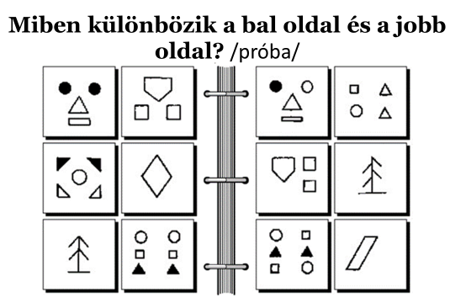 | Technikai problémák esetén a III. mellékletet kinyomtatva használhatjuk.
7 | Új anyag feldolgozása  Cél: a logikai- (negáció, konjunkció, diszjunkció, stb.) és a gondolkodási (analízis, szintézis, absztrahálás, elvonatkoztatás stb.) műveletek fejlesztése | BARKOCHBA  Az asztal közepére kirakják a 24 elemet a logikai készletből. Felsorolják a síkidomok jellemzőit: szín (piros, kék, zöld, sárga), alak (kör, háromszög, négyzet), lyukasság (sima, lyukas).  A felszólított diák két különböző tulajdonságra kérdez rá:  - szín, alak  - szín, lyukasság  - alak, lyukasság.  A csoporttagok egymással megbeszélve rakják félre a nem megfelelő elemeket.  Addig kérdezhetnek, amíg valamelyik csapat meg nem találja a helyes megoldást.  A kiválasztott „játékvezető” választja ki a kitalálandó elemet, és ő mondja a válaszszámot.  A „D” tanulók jelzik, ha már csak egy elem maradt. | Vegyétek elő a logikai készletből a nagy elemeket!  Milyen tulajdonságokkal rendelkeznek ezek a síkidomok?  Felírom a táblára a három fő szempontot (szín, alak, lyukasság).  A barkochbát nem a hagyományos, a kérdésre adott igen-nem válasszal játsszuk, mert az túl egyszerű lenne. A tanulók két, illetve három különböző tulajdonságra kérdeznek rá. Használni kell a logikában tanult műveletek kifejezéseit: pl: a) piros és háromszög, b) pl: piros vagy háromszög, c) pl: piros és nem háromszög, d) sem nem ... ; ha …, akkor stb. kifejezéseket. Pl.: piros, háromszög?, Sima, zöld?, vagy kék, sima, kör?, Zöld, lyukas, négyzet? A válasz pedig egy 0–2-ig, illetve 0–3-ig terjedő szám, attól függően, hogy a kérdésben mennyi a helyes tulajdonság.  Természetesen előfordul, hogy a kérdéssor elején véletlenül ráhibáznak a jó tulajdonságokra és így hamar kitalálják a kiválasztott elemet, de nem ez a jellemző. A két kérdéses változatban a 2-es válasz azt jelenti, hogy 2–4 elemre szűkül a lehetséges lapok száma, így még további kérdést kell feltenni.  Elsőre szokatlan a diákoknak, hogy a 0 mennyire jó válasz, mert ezzel sok elemet ki lehet zárni, az 1 pedig csak kevés információt ad a helyes tulajdonságot illetően.  Az osztálynak ismerteti a két kérdéses változatot, majd próbaválogatást végez. Takarásban kiválaszt egy elemet. Egy-egy tanulót szólít más-más csapatból és számválaszt ad, melynek megfelelően a tanulókkal együtt kiszűri a nem megfelelő elemeket.  Többször megismétli a kérdést és a választ, hogy kellő alapossággal válogassanak.  A próbajáték után az időtől függően 1–3 kör „éles” forduló következik.  Az 1. kör után a „győztes” csoportból kihív egy tanulót a tanári asztalhoz és ő lesz a „játékvezető”, akinek a válaszait mindig ellenőrzi. | Csoportmunka | Dienes-féle logikai készlet „nagy” elemei | A logikai készlet előzetes ismeretétől függően előfordulhat, hogy egy-egy elem pontos megnevezésére (pl.  sima, kék, háromszög, vagy két elem közös tulajdonságának keresésére is időt kell szánni.  A játék kezdetekor általában kevés „rossz” elemet raknak félre, inkább a jelentkezéssel vannak elfoglalva.  Ha van elég idő, játszhatjuk a 3 kérdéses változatot is.
7 | Rendszerezés  Cél: a figyelem és a koncentráció fejlesztése.  Halmazszemlé- let, induktív és deduktív következtetések, a  rendszerező- képesség fejlesztése. | HALMAZBA RENDEZÉS  Mindenki választ 6 elemet, majd a feladat megértése után az „A” tanulók egy elemet elhelyeznek a halmazábra megfelelő részébe, majd a tőlük balra ülő folytatja. Figyelemmel kísérik egymás munkáját, ha kell, pontosítják egymást.  Válaszolnak a feltett kérdésre:  Pl.: - négyzet és sima, de nem zöld  - lyukas, de nem zöld és nem négyzet. | Feladatot ad:  „Az asztal közepén lévő elemekből mindenki vegyen el vegyesen 6 darabot! Rakjátok középre az 1. sz. táblát!  Milyen elemek kerülnek egy-egy halmazkarikába?”  A csoportok között járva ellenőrzi munkájukat.  Az elkészült halmazábráról feltesz néhány kérdést, pl.:  „Milyen tulajdonságú elemek vannak az egyes halmazrészben?”  Javítja a pontatlan fogalmazásokat. | Csoportmunka:  kerekasztal | Dienes-féle logikai készlet „nagy” elemei,  IV. melléklet,  PPT 16–25. dia.  Learningapps alkalmazás:  Mi hol van? 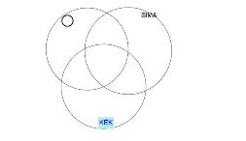  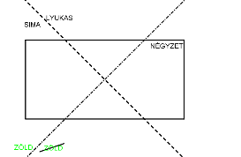 | Az 5, illetve a 3 fős csoportok egyenlően osztják szét az elemeket.  A melléklet 4 féle táblát tartalmaz, hogy az ügyesebb csoportok többféleképpen válogathassanak.
5 | Probléma-felvetés  Cél: a kreatív gondolkodás fejlesztése; több részből álló háromszög, négyszög felismerése, az összes eset megtalálása. | SOKSZÖGEK SZÁMA:  Előveszik a feladatlapot és a betűjelüknek megfelelően választanak.  Ellenőrzés: a „D” tanulók beírják a megtalált sokszögek számát a Learningapps alkalmazásba. Ha nem zöldül ki a szám, tovább próbálkozhatnak. | „Vegyétek elő a borítékból a lapokat! Osszátok szét egymás között a feladatokat!  Számoljátok meg, hogy a kapott ábrán hány háromszög, négyzet, téglalap, trapéz található!”  A megtalált sokszögfajtákat célszerű lerajzolni! Szintén célszerű logikai úton is eljutni a megfejtéshez. A lerajzoláshoz hasznos több ábra, pl. a)  „1 háromszögből álló” 9 db  „4 háromszögből álló” ... db; stb. | Egyéni munka | V. melléklet,  tablet  Learningapps alkalmazás: Rövid válasz  Sokszögkeresés  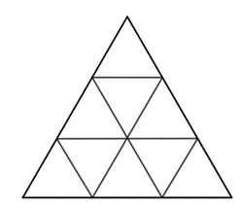 | Differenciálási lehetőség:  a más-más betűjelű tanulók különböző nehézségű feladatot oldanak meg.
3 | Összegzés  Cél: a tanulók kapjanak visszajelzést az órai teljesítményükről, motivációjuk növekedjen. | A felelős beírja a piros pontokat.  A tanulók figyelemmel követik a tanár szavait. Elvesznek egy-egy feladatlapot, melyen a házi feladat van. | Az órai munka értékelése csoportonként, házi feladat feladása. | Frontális munka | VI. melléklet | Nincs

